

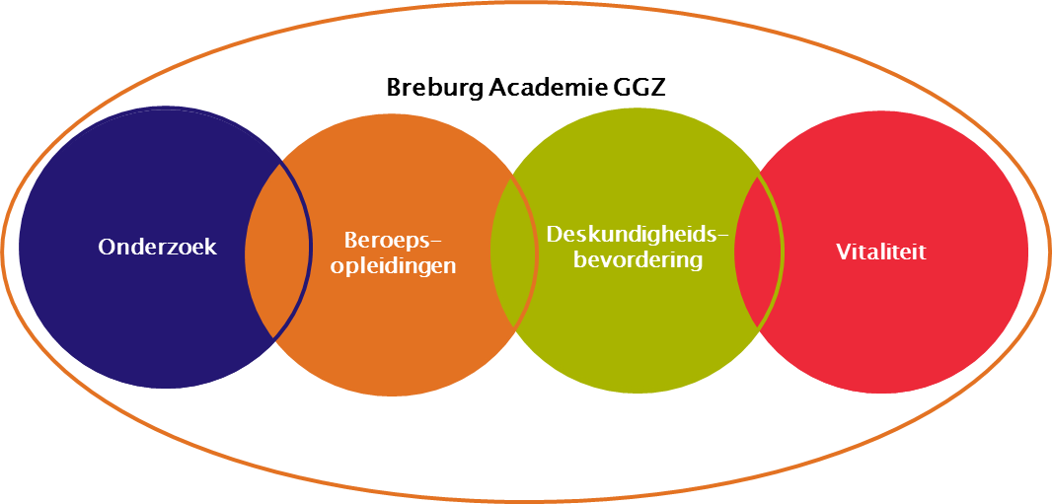

**Programma referaten 7 februari 2018**

**Programma**

17.55 uur Opening door voorzitter

18.00 -19.00 uur Adembenemend Lelijk

19.00 -20.00 uur De cliënt en zijn omgeving; het betrekken van het systeem bij de behandeling

20.05 uur Afsluiting door voorzitter

**Referaat 1: Adembenemend Lelijk**

**Drs. Erol Ekiz,** GZ psycholoog in opleiding tot Specialist bij VIP en Centrum Eetstoornissen GGz Breburg, en **Angela Busto Puertas,** GZ psycholoog in opleiding tot Specialist bij Angst- en Stemmingsstoornissen GGz Breburg

Het doel van dit referaat is inzicht op het gebied van de morfodysfore stoornis te vergroten en handvatten te bieden t.a.v. psychotherapeutische behandelinterventies bij deze veelzijdige stoornis. De morfodysfore stoornis (in de DSM-IV nog 'stoornis in de lichaamsbeleving' genoemd en in de Engelstalige literatuur beter bekend als 'Body Dysmorphic Disorder') kenmerkt zich door preoccupatie met ervaren gebreken in het uiterlijk. Deze gebreken worden door anderen niet of nauwelijks waargenomen. De (punt)prevalentie is 1,7 – 2,4 procent (Hartmann & Buhlmann, 2017). De morfodysfore stoornis openbaart zich meestal in de adolescentie en kent, indien onbehandeld, een chronisch beloop. Kenmerkend voor de morfodysfore stoornis zijn intrusies, vermijding (van bijvoorbeeld sociale situaties), het controleren van het uiterlijk (door bijvoorbeeld veelvuldig in de spiegel te kijken) en het vragen van geruststelling. Er is momenteel weinig evidentie voor een specifieke psycho- of farmacotherapeutische behandeling voor deze stoornis. In de wetenschappelijke literatuur treft men vooral gevalsbeschrijvingen, caseseries en kleinschalige vergelijkende studies (Keijsers e.a., 2017). Cognitieve gedragstherapie gaat in op enkele veelvoorkomende redeneerfouten bij de morfodysfore stoornis: dichotoom denken (“als je niet knap bent, ben je lelijk”), eendimensioneel denken (alles draait om dat ene uiterlijke aspect), overwaardering (van lichamelijke verschijning ten koste van andere waardegebieden), meten met twee maten (zelf moet je er prachtig uitzien; voor anderen geldt dit niet) en gedachtenlezen (“ik weet precies wat jij denkt”). Door middel van exposure en responspreventie wordt gepoogd het controleren en vermijden te doorbreken.

Tijdens dit referaat staan we stil bij overeenkomsten en verschillen tussen een vertekende beleving van het lichaam en de vertekende beleving en waarneming bij psychose. Wanneer wordt een preoccupatie met het lichaam waanachtig? Waar ligt de overlap tussen normaal, preoccupatie, obsessie en waan? En hoe ga je ermee om? Dit referaat start met een korte introductie van verschijningsvormen van de morfodysfore stoornis (waarbij ook het belang van (culturele) context wordt aangehaald), waarna (recente) wetenschappelijke bevindingen zullen besproken worden. Tot slot zal ingegaan worden op de (transdiagnostische) therapeutische attitude en cognitief-gedragstherapeutische interventies.

**Referaat 2: De cliënt en zijn omgeving; het betrekken van het systeem bij de behandeling**

**Drs. Henriette van der Zee,** Klinisch Neuropsycholoog in opleiding tot Klinisch Psycholoog bij afdeling Senioren GGz Breburg, **Heidi Remijsen,** GZ psycholoog in opleiding tot Specialist bij afdeling Jeugd GGz Breburg, **Martje Jeuken,** GZ psycholoog in opleiding tot Psychotherapeut bij afdeling Senioren GGz Breburg

Al sinds de jaren zeventig pleit Alfred Lange voor het betrekken van de omgeving bij de behandeling (Lange, 1981). Een partner die meekomt naar de behandeling brengt informatie, groeit mee en kan ondersteunend zijn aan de psychologische interventies en daarmee bijdragen aan een verhoogd effect van de behandeling. Een omgevingsgerichte therapiebenadering gaat uitstekend samen met de principes en technieken van psychotherapeutische behandelprotocollen. Het betrekken van naasten wordt dan ook terecht aangeraden in verschillende multidisciplinaire richtlijnen, onder andere in de richtlijnen angst, depressie en eetstoornissen. In dit referaat wordt ingegaan op de voordelen die systeemtherapeutische interventies kunnen hebben in de behandeling en op welke wijze het systeem kan worden betrokken of uitgenodigd.

Voorts worden twee verschillende systeemtherapeutische interventies toegelicht voor zowel jongeren als voor volwassenen en ouderen.

Ten eerste zal worden ingegaan op Attachment Based Family Therapy (ABFT). ABFT is een systeemtheoretisch evidence based behandelprogramma voor depressieve en suïcidale jongeren. De behandelmethode duurt 12 tot 16 sessies en is gestoeld op de Emotion Focused Therapy, waarbij de hechtingsrelatie tussen het kind en de ouders centraal staat. De hechtingsrelatie wordt bevorderd door herstel van vertrouwen in de zorgrelatie tussen de ouders en het kind. Hierbij worden zowel het kind als de ouders betrokken in de therapeutische werkrelatie.

Vervolgens zal worden ingegaan op de toepassing van Couple Based Cognitive Behavioral Therapy (CBCT) in de behandeling van volwassenen bij diverse psychiatrische problemen waaronder depressie, obsessief compulsieve stoornis en anorexia nervosa. CBCT is een gedragsmatig protocollair behandelprogramma gericht op het veranderen van negatieve interactiepatronen binnen de partner-relatie. Bij het toepassen van psychotherapie in het behandelen van psychiatrische stoornissen kan geprofiteerd worden van het betrekken van de sociale context van de cliënt in de therapie. De kwaliteit van de partner relatie heeft invloed op het verloop van de psychische aandoening, echter de psychische aandoening heeft ook een invloed op interactiepatronen binnen de partner-relatie. Deze relatie is wederkerig. Door het betrekken van de partner in de psychotherapie krijgt de partner meer inzicht in de psychopathologie en de toegepaste behandelinterventies. Hierdoor kan de partner ondersteunend zijn aan het therapie proces. Uit wetenschappelijk onderzoek blijkt dat het betrekken van de sociale context in de psychotherapeutische behandeling bijdraagt aan het vergroten van het therapie resultaat. Daarnaast leidt CBCT ook tot een verbeterd relationeel functioneren binnen de partner relatie bij zowel de cliënt als de partner.

Na afloop van dit referaat hebben de deelnemers beter zicht op het stellen van de indicatie wanneer het systeem bij de behandeling te betrekken en hoe dit kan worden gedaan. Ook hebben de deelnemers kennis over de effectiviteit en toepassing van twee verschillende evidence based systeem-therapeutische interventies (ABFT en CBCT).